POZDRAVLJENI DRUGOŠOLCI IN DRUGOŠOLKE!

TUDI V TEM TEDNU VAM PONUJAMO DEJAVNOST ZA PROSTI ČAS. KER JE V SREDO MATERINSKI DAN, LAHKO SVOJI MAMICI IZDELATE PREPROSTO PRESENEČENJE - MEDALJO. ZAGOTOVO BO ZELO VESELA.
PRESENETITE PA JO LAHKO TUDI TAKO, DA JI POMAGATE PRI HIŠNIH OPRAVILIH, JI PRIPRAVITE ZAJTRK, NABERETE ŠOPEK CVETLIC IN ŠE KAJ DRUGEGA.
ZA IZDELAVO IZDELKA POTREBUJEŠ:
- LIST PAPIRJA A4 POLJUBNE BARVE
- MANJŠI KOS PAPIRJA BELE BARVE
- ŠKARJE
- LEPILO

1. LIST PREPOGNI NA POL IN GA PO ČRTI PREREŽI.
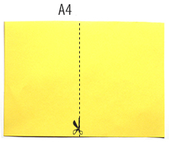
2. POLOVICO LISTA ŠE ENKRAT PREPOGNI NA POL IN GA PREREŽI PO ČRTI, DA DOBIŠ 2 TRAKOVA.
3. IZ VSAKEGA TRAKA ZGIBAJ »HARMONIKO«.
4. OBE NAREJENI »HARMONIKI« PREPOGNI NA POL.
5. ZALEPI JU SKUPAJ TAKO, DA DOBIŠ KROG.
6. IZ DRUGE POLOVICE LISTA IZREŽI KROG IN 2 TRAKOVA. IZ BELEGA LISTA PA ŠE EN MANJŠI KROG.
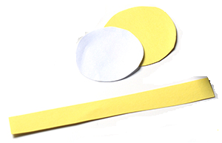

7. TRAKOVA OBLIKUJ IN SKUPAJ S KROGOMA PRILEPI KOT KAŽE SLIKA.

8. V KROG NAPIŠI SPOROČILO ZA MAMO, NA PRIMER: »NAJBOLJŠA MAMA« ALI KAJ PODOBNEGA. MEDALJA JE NAREJENA.
Vir: http://krokotak.com/2015/03/diy-mothervs-day-brooch/

NA SPODNJIH POVEZAVAH SI LAHKO DO 30. MARCA OGLEDATE PREDSTAVI LUTKOVNEGA GLEDALIŠČA LJUBLJANA:
SAPRAMIŠKA: https://vimeo.com/187350816?fbclid=IwAR2Kehap8zSrOIUxkV2rfGJJd7LjVf94wY0pIvB8OLiH5EoPVmUP3h88pVA
OSTRŽEK: https://vimeo.com/127032494?fbclid=IwAR3cEfe96HxJBRMpy7cS2p-bLxXZGkHU3vtFjueW5VeirObnu9pG8yRS_UY

